Mais l’IoT, étant une technologie du future, possède de diverses applications. D’ici 2021, on attend 10 fois plus d’objets connectés sur le marché avec une croissance de 23% par ans. L’arrivée de tent d’appareil va causé un problème de logistique: gérer toutes ces informations qui circulent en permanence sur la toile. L’internet du future va donc être confronté à ces problèmes et les résoudre sera un enjeux important.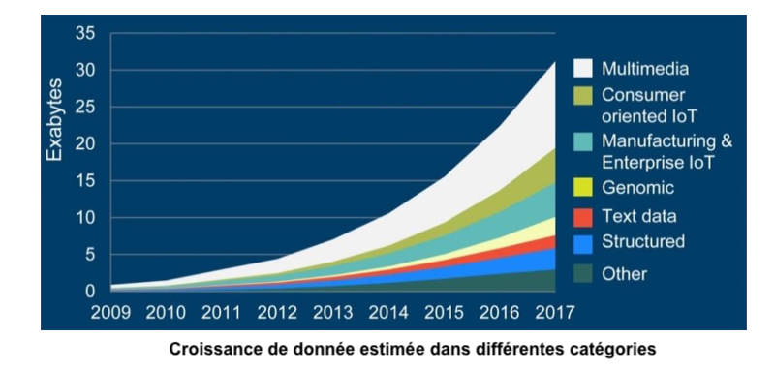

Il y aura tout d’abord le développement de la santé connecté. Tels Hinounou avec leurs équipements connectés pour les personnages âgées qui surveillent leur santé ou encore Apple qui ont introduit récemment l’Apple Watch 4 avec une fonctionnalité de chute, c’est-à-dire que si l’utilisateur fait une chute considérée comme dangereuse la montre connectée va automatiquement appeler les secours si la personne ne se relève pas.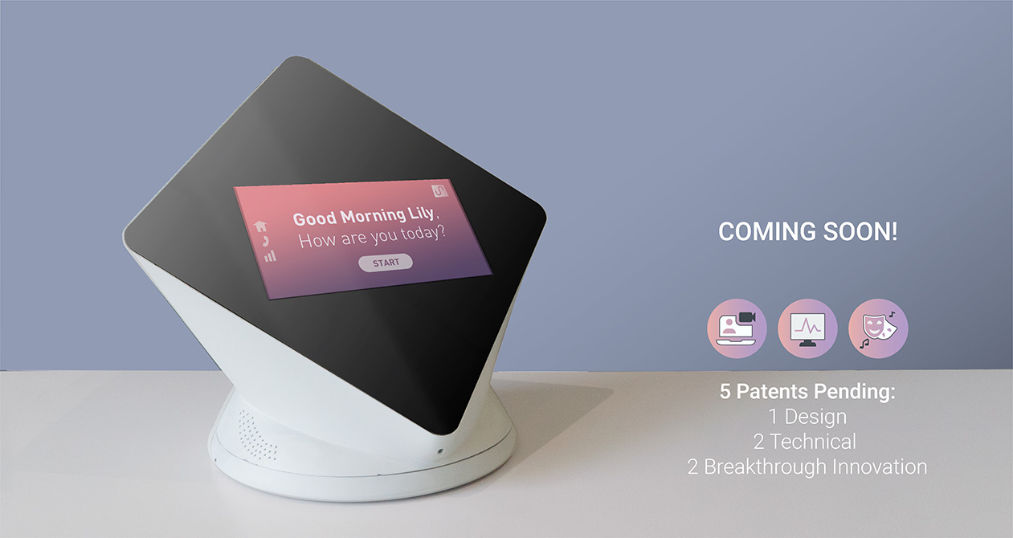

On prévoit aussi l’arrivée d’un automatisme généralisé au niveau des voitures, c’est-à-dire, que les véhicules qui circuleront sur nos routes seront dotés de suffisamment de capteurs et de logique interne pour circuler en autonomie.

Ensuite, des smart cities feront essor dans l’avenir selon des prévisions. Ce sont des villes intelligentes (par exemple des feux de circulations qui vont changer de couleurs à différentes fréquences selon le traffic) qui faciliteront la circulation des habitants: moins d’accident, d’embouteillage donc moins de temps perdu sur les routes.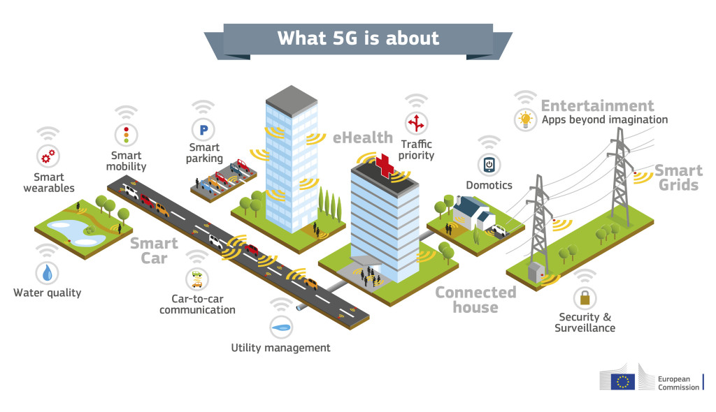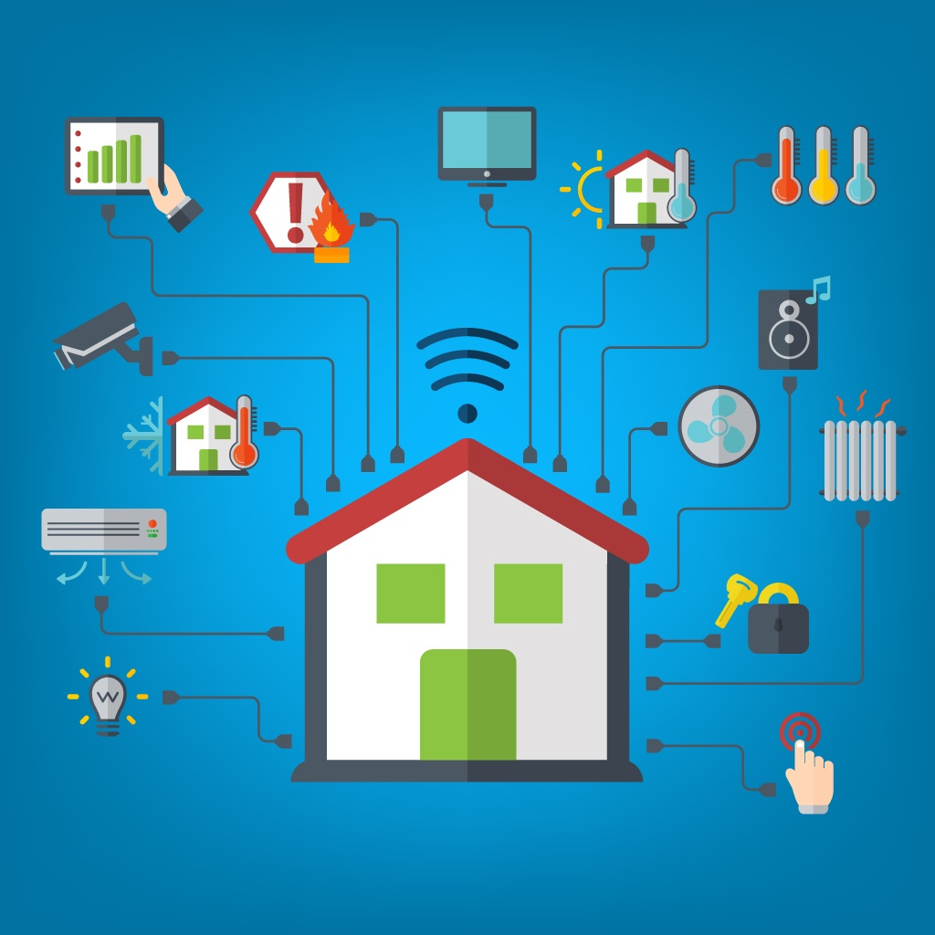

De plus, la domotique sera progressivement démocratisée. Ceci correspondant à l’ensemble des techniques de gestion automatisée appliquées à l’habitation (confort, sécurité, communication). De manière plus simple, le fait de centraliser tous les systèmes d’une maison (de la climatisation jusqu’à aussi simplement l’ouverture d’une porte). Notre plateforme est justement tournée vers ce concept de l’internet de l’objet: la domotique.

L’élément clef de l’application de l’IoT dans le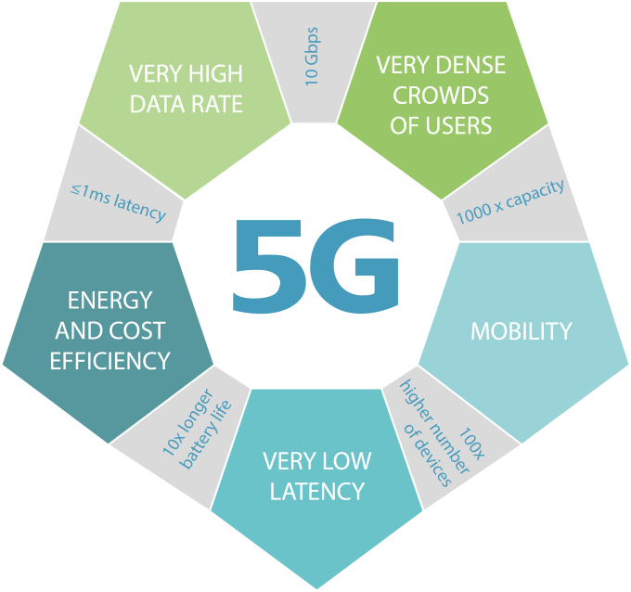

futur est la 5G: la cinquième génération du réseau téléphonique développé par notre cher et adoré entreprise Huawei. Elle a pour but de diminuer

la latence lors de la transmission de données

(<= 1ms), de gérer le haut débit avec plusieurs gigabit par secondes pour les streaming en 4K par exemple, de gérer le bas débit aussi pour les appareils comme les voitures autonomes qui ont juste besoin d’actualiser leur position et celle des autres voitures très rapidement dans le but d’éviter les accidents. Avec une augmentation des performances aussi niveau

de la puissance du réseau mobile, un des

objectif du réseau mobile 5G est d’augmenter

l’autonomie (de la batterie) de certains appareils

qui pourrait alors tenir plusieurs années sur pile.

“La 5G c’est d’abord beaucoup d’idées et une promesse: répondre aux besoins exponentiels en matière de télécommunication.”

Sources:

* Gartner, une entreprise informatique, <https://www.gartner.com/smarterwithgartner/>
* Serge Proulx, Professeur, École des médias, Faculté de communication Groupe de recherche sur les usages et cultures médiatiques Université du Québec à Montréal, <https://www.marsouin.org/IMG/pdf/Usages-Proulx2-2005.pdf>
* Alexis Piraina, auteur à Numerama, <https://www.numerama.com/tech/147723-5g-tout-savoir-sur-le-reseau-mobile-du-futur.html#commentaires>
* Commission Européenne